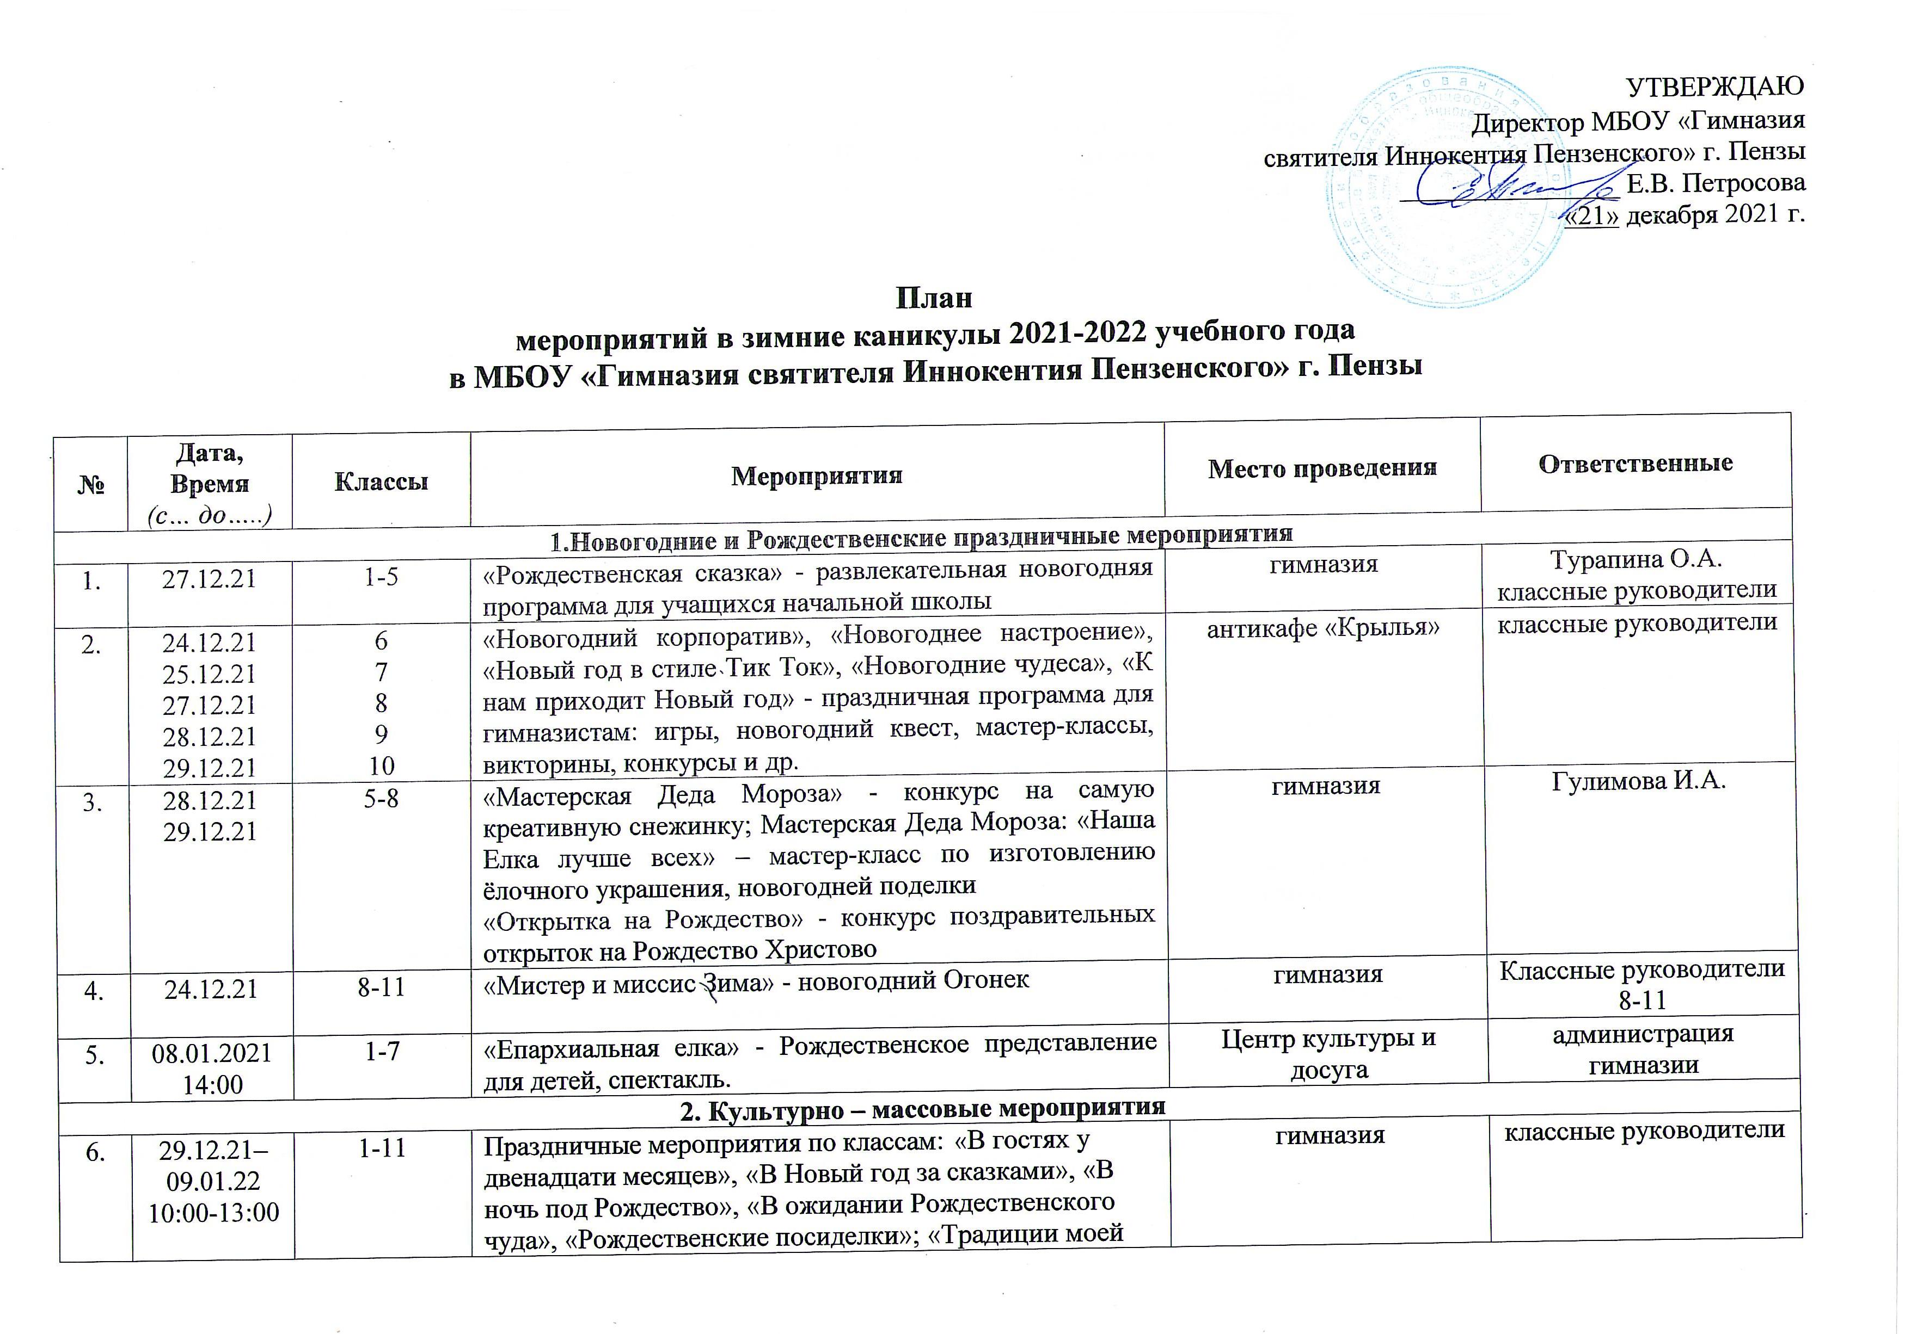
7. | 30.12.20  12:00 | 1-6 | Мультипликационный калейдоскоп – просмотр и обсуждение мультипликационного фильма «Полярный экспресс» (режиссера Р. Земекиса 2004,), «Аленький цветочек», | онлайн | классные руководители
8. | 30.12.21  12:00 | 7-11 | Домашний кинотеатр «В фантастическом мире кино» - просмотр и обсуждение фильмов: «Рождественская песнь» по мотивам повести Чарльза Диккенса | онлайн | классные руководители
3. Походы, экскурсии
9. | 29.12.21 | 1-5 | «Синичкина столовая» - экологический поход в парк «Комсомольский» | парк Комсомольский | классные руководители
10. | 04.01.22 | 6-9 | Экологическая тропа «Наедине с природой» | парк Комсомольский | классные руководители
4. Физкультурно – спортивные мероприятия
11. | 28.12.2021  10:00  12:00 | 6 | Новогодний квест на роликах: «Серебряное шоу» | Роллердром  парк Комсомольский | Гулимова И.А.
12. | 29.12.2021  11:00 | 1-4 | «Кабы не было зимы» - прогулка на лыжах | парк Комсомольский | классные руководители
13. | 04.01.2022  10:00 – 12:00 | 1-11 | Физкультурно-оздоровительная акция «Зимние забавы» | спортивная площадка гимназии | П.Н. Стукалов – учитель физкультуры  классные руководители
14. | 06.01.22 | 5-9 | «Лыжи, санки и коньки…» - спортивные соревнования по зимним видам спорта | гимназия | П.Н. Стукалов – учитель физкультуры  классные руководители
5. Работа кружков, секций в рамках дополнительного образования и внеурочной деятельности
15. | 04.01, 05.01, 06.01, 08.01.22  (график) | 5-11 | Дополнительные занятия по предметам, решение тренировочных тестов в рамках подготовки к ГИА (русский язык, литература, математика, информатика, история, обществознание, английский язык, химия, биология, география) | гимназия | учителя предметники
16. | 28.12.21 - 08.01.22  по графику | 1-9 | Работа кружков и секций (подготовка и участие в общешкольных мероприятиях и праздниках) | гимназия, спортивная площадка гимназии, парк «Комсомольский» | руководители кружков и секций
6.Онлайн мероприятия
17. | 30.12-31.12.21  11:00 | 1-7 | «В гости к Деду Морозу» - экскурсия в Великий Устюг | онлайн | классные руководители
18. | 02.01-09.01  12:00 | 1-11 | Путешествие по памятным местам Пензенской губернии «Мой край, моя малая родина»:  https://youtu.be/VM02UnmlX2U  https://youtu.be/FOTNSzRRZmM2  https://youtu.be/AzzjQoDVQF0  https://vk.com/video3598582_171447056  https://youtu.be/JMR3pMI6yT8 | онлайн | классные руководители
19. | 04.01.2022  12:00 | 9-11 | "Музеи онлайн" -виртуальные туры(экскурсии) в музеи всего мира  В гостях у Дарвиновского музея: https://www.youtube.com/watch?v=nVIV4DHK3Vw | онлайн | классные руководители
20. | 05.01.2022  12:00 | 5-8 | День музея: Третьяковская галерея  https://www.youtube.com/watch?v=GL_C_1qjJHA  https://www.youtube.com/watch?v=rmUZC9GZrW0 | онлайн | классные руководители
21. | 08.01.2022  12:00 | 1-4 классы | Московский океанариум встречает друзей: https://www.youtube.com/watch?v=zh4vARukTow | онлайн | классные руководители
7.Трудовой десант (экологические акции)
22. | 28.12.2021– 08.01.2022 | 1-11 | Уборка классов и рекреаций гимназии | гимназия | классные руководители 1-11 классов;  Е.П. Авдеева – зам.директора по АХР
23. | 04.01.2022 | 5-7 | Акция «Покормите птиц зимой!» | Гимназия, парк «Комсомольский» | Н.П. Сорокина – учитель биологии и экологии
24. | 28.12.21 – 09.01.22 | 8-11 | Уборка территории гимназии от снега | пришкольная территория | П.Н. Стукалов – учитель физической культуры

8.Профилактические мероприятия
(профилактические рейды с посещением семей на дому, в том числе межведомственные; индивидуальная работа с учащимися и родителями (занятия, консультации с психологом, социальным педагогом); дежурство Родительского патруля (патрулирование мест организованного и неорганизованного отдыха детей и взрослых; торговые точки, реализующие алкогольную и табачную продукцию; места скопления несовершеннолетних около крупных торговых центров; места повышенной опасности (водоемы, неохраняемые недостроенные и заброшенные строительные объекты, линии гаражей, объекты железнодорожного транспорта и т.д.)

№ | Дата,  время | Классы | Мероприятия | Место проведения | Ответственные
1. | 29.12.21 | 1-11 | Проведение инструктажей (безопасность жизнедеятельности, профилактика безнадзорности и др.) | гимназия | Учитель ОБЖ, классные руководители
2. | 28.12.21, 31.12.21, 04.01, 07.01.22 | родители  1-11 классов | Работа Родительского патруля | дворовые территории и улицы микрорайона по закрепленному маршруту | О.А. Турапина;  классные руководители 1-11 классов
3. | 28.12.21 – 08.01.22 | 1-11 | Работа педагога-психолога (беседы, тестирование, консультирование, тренинги и др.) | гимназия  (по графику педагога-психолога) | А.Е. Роганова – педагог-психолог
4. | 28.12.21 – 09.01.22 | 1-11 | Посещение семей на дому, индивидуальная работа с учащимися и родителями | (по графику классных руководителей) | классные руководители 1-11 классов;  администрация гимназии

Исп. О.А. Турапина

